附件5
粮食部门信息维护模块操作说明
本功能菜单主要维护粮食部门基础信息，位于【系统管理】-【单位管理】-【粮食部门信息维护】，仅本单位系统管理员拥有该权限。
1、在粮食部门信息维护页面，展示本辖区内的所有粮食部门、事业单位。点击右侧导航树，可查看特定行政区划中的粮食部门。也可通过机构名称查询指定的粮食部门。按单位性质查询，点击单位性质，选择需要查询的类型，如行政机关，则查询结果为本辖区内所有的粮食部门行政机关。点击单位所在行的最后一列“详情”，可以查看该单位维护的基本信息。点击重置按钮，则所有查询条件清空。
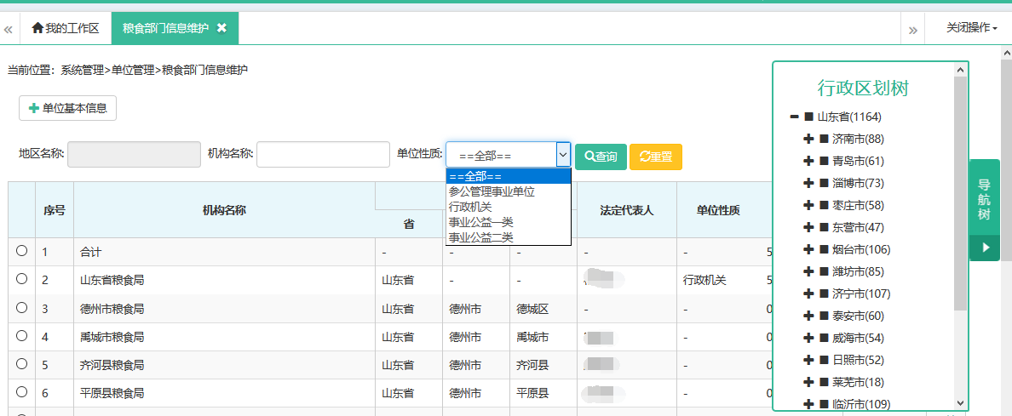
2、点击单位名称前的小圆点，选中该单位，点击【单位基本信息】，跳转到该单位基本信息维护页面。法人信息为从质检带过来的数据，不需要也不能再填写修改。
3、单位信息部分
管辖区域：由其后的行政区划确定，如果是省级则只需勾选山东省即可，如为市县级在无需勾选山东省，直接在其后的下拉选框中选择即可。
批准文号：批准单位设立的文件文号。
批准文件名称：批准单位设立的文件名称。
三定方案文号：三定方案文件文号。
三定方案名称：三定方案文件名称。
主要职责：三定方案中规定的单位主要职能职责。
单位性质：为下拉框形式，可选择行政机关、参公管理、公益一类、公益二类、其他。
行政级别：下拉框形式，正厅级、副厅级等。
通讯地址：请详细到门牌号。
编制人数：编办核定的单位编制数。
实有人数：单位实际在编人数。
选择经纬度：点击获取经纬度，会弹出地图，向上滑动鼠标滑轮可以放大地图。在地图上长按鼠标左键，可以拖动地图。点击单位所在位置，会出现一个红色的定为图标，如果该位置为单位的正确位置，点击右下角的确定按钮。
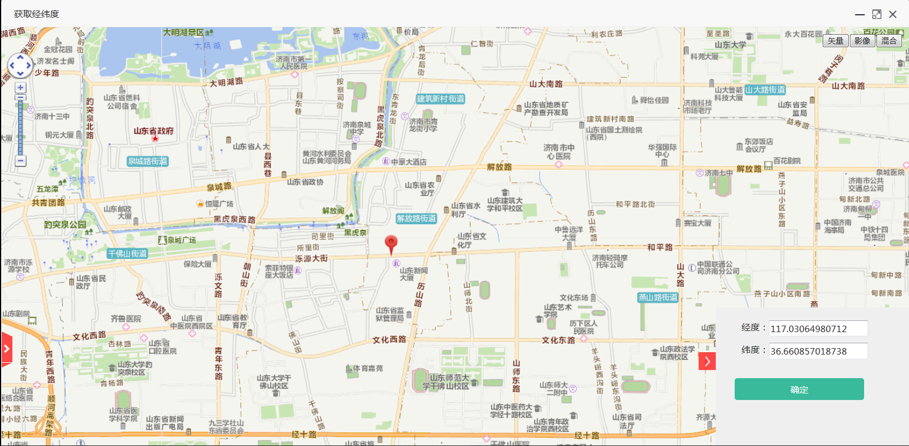
直属单位：为下拉列表形式，可以复选。
业务指导：不需要填写，可以查看本单位上下级单位。
三定方案文件：请上传PDF版三定方案文件。
批准文件：请上传PDF版单位批准设立文件。
地理信息：请上传含经纬度的展现本单位面貌的图片，如大门图片。
4、人员信息部分主要是本单位人员情况，该部分人员信息是从【系统管理】-【用户管理】-【本单位用户管理】中引用的，如果有单位人员未在该人员信息表内，可以在【本单位用户管理】中添加。
云平台正在推广数字证书登录，云平台人员登录方式将逐渐更改为CA证书验证登录方式，只有在电脑上插入CA证书才能登录使用。可以在此页面申请CA证书，在该页面申请后请同时将CA证书申请表邮寄给省局信息中心。地址：济南市历下区泺源大街3号528办公室；联系人：王冰清；联系电话：15169180245。CA证书在汇集到一定量之后统一办理。
选中需要CA证书的人员，点击数字证书在线填报，填写申请需要的基本信息。点击【查看打印在线申请表】，可打印出数字证书申请表。打印后申请表后需要单位盖章，点击【上传数字证书】，将盖章后的数字证书申请表扫描成电子版并上传，同时将申请表纸质版邮寄给省局信息中心。审核通过权限及审核驳回权限均仅有省局系统管理员拥有。审核通过后人员列表中，数字证书
对应的列显示审核通过，点击审核通过字样可以下载已上传的数字证书申请表。审核驳回后，人员信息列表数字证书列显示审核驳回字样。
人员列表“头像”列，如果没有上传头像，点击上传字样可以上传头像，如果已经上传头像，“头像”列则显示“头像”字样，点击可以查看上传的头像。
